**Открытие муниципального конкурса профессионального мастерства «Педагог года Эвенкии 2025»**

Торжественная церемония открытия муниципального конкурса «Учитель года» состоялась **9 апреля** в МКУ ДПО «Эвенкийский этнопедагогический центр».  В зале собрались лучшие педагоги района, представители Администрации  и почетные гости.  Конкурс, традиционно вызывающий большой интерес у всего педагогического сообщества, в этом году обещает быть особенно ярким и насыщенным.

Варламова Оксана Сергеевна, старший методист МКУ ДПО «Эвенкийский этноедагогический центр» открыла мероприятие, подчеркнув важность профессии учителя и значимость конкурса в поиске и поддержке талантливых педагогов. Она поздравила всех участников и пожелала им удачи.

Андрей  Юрьевич Черкасов, Глава Администрации Эвенкийского муниципального района в своем приветственном слове отметил высокий уровень образования в районе и выразил благодарность учителям за их труд и преданность профессии. Он подчеркнул, что конкурс «Учитель года» – это не просто соревнование, а прекрасная возможность обменяться опытом, показать свои лучшие стороны и повысить профессиональный уровень.

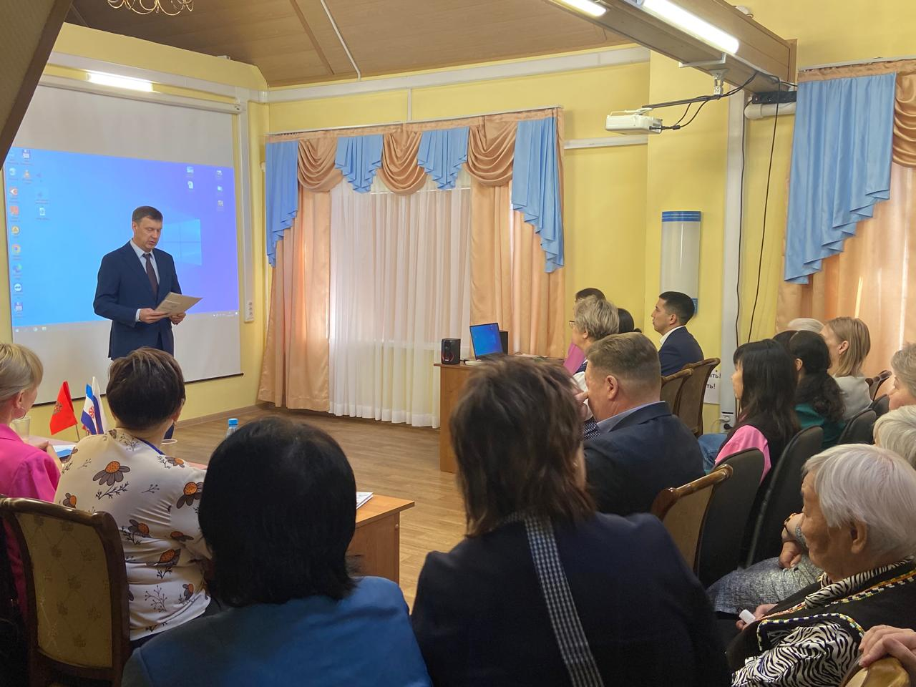

Затем состоялось представление членов жюри, в состав которого вошли опытные педагоги:

Председатель:

Андриенко Снежана Витальевна, –директор МКОУ «Нидымская основная школа-детский сад" ».

Члены жюри:

Голышева Инесса Александровна-учитель биологии, химии  МКОУ «Туринская средняя школа-интернат имени Алитета Николаевича Немтушкина»;

Сагалакова Кристина Владимировна – учитель химии, географии  МБОУ «Туринская средняя школа».

Москальченко Елена Владимировна - главный специалист отдела общего и дополнительного образования Управления образования Администрации Эвенкийского муниципального района Красноярского края

Чернова Ольга Николаевна - Заместитель директора МБОУ ДО «Дом детского творчества» ЭМР

В этом году в конкурсе принимают участие 3 педагога из разных школ района, представляющих различные предметы и методики преподавания.

1.Бурнаков Эдуард Геннадьевич - учитель математики МКОУ "Туринская средняя школа-интернат имени Алитета Николаевича Немтушкина;

2.Каюкова Елена Геннадьевна - учитель музыки, изобразительного искусства, черчения МБОУ «Туринская средняя школа»;

3.Осогосток Мария Олеговна-учитель географии МКОУ ««Ессейская средняя школа».

Завершилось открытие ярким выступлением Эвенкийской детской школой искусств с хореографической постановкой, создавшим праздничное настроение. 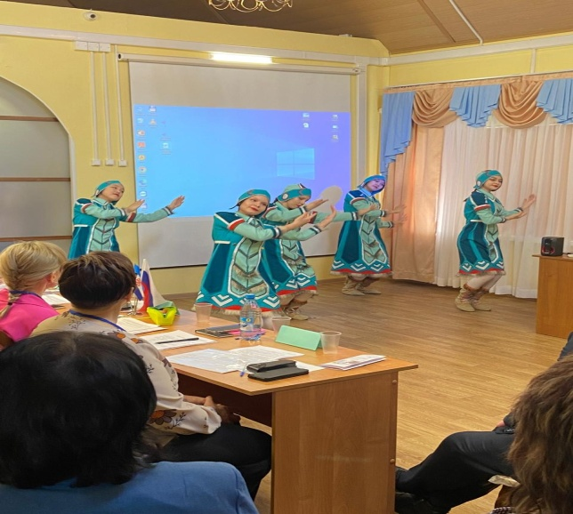

Участники конкурса получили напутствия и пожелания успехов, а зрители – предвкушение интересного и напряженного состязания.

Конкурс «Учитель года» – это праздник профессионализма и преданности своему делу.  Мы желаем всем участникам успехов и ждем с нетерпением результатов!